SEKRETARIJAT ZA PLANIRANJE I UREĐENJE PROSTORA, KOMUNALNE POSLOVE, SAOBRAĆAJ, IMOVINU I ZAŠTITU ŽIVOTNE SREDINE

I Z V J E Š T A J
O STANJU UREĐENJA PROSTORA

OPŠTINE U OKVIRU GLAVNOG GRADA-TUZI
ZA 2018. GODINU

TUZI, decembar 2018. godine

I UVOD

Osnov za podnošenje ovog Izvještaja sadržan je u odredbama člana 14 Zakona o uređenju prostora i izgradnji objekata („Sl.list CG“, br.64/17, 44/18, 63/18), kojim je propisana dužnost Ministarstva održivog razvoja i turizma da, jednom godišnje, Vladi Crne Gore dostavi Izvještaj o stanju uređenja prostora na usvajanje. Sastavni dio izvještaja su i informacije koje se odnose na lokalne samouprave za što je informacije dužan da obezbijedi organ nadležan za navedeno.

- Sadržina izvještaja

Navedeno je da je izrada Izvještaja o stanju uređenja prostora u nadležnosti Sekretarijata za planiranje i uredjenje prostora, komunalne poslove, saobraćaj, imovinu i zaštitu životne sredine. Podatke za izvještaj su dostavili i svi drugi organi lokalne uprave Glavnog Grada Podgorice, kao i lokalna preduzeća i ustanove.

U skladu sa Zakonom o uređenju prostora i izgradnji objekata i Uputstvom o bližem sadržaju izvještaja o stanju uređenja prostora lokalne samouprave, izvještaj sadrži sledeća poglavlja:

  - Analiza sprovođenja planskih dokumenata

  - Sprovedene mjere i njihov uticaj na upravljanje prostorom i njegovu zaštitu

  - Podaci o izgrađenim objektima uključujući i objekte izgrađene suprotno zakonu

  - Zahtjevi korisnika prostora

  - Predlog mjera za unapređenje politike uređenja prostora

- Realizacija obaveza i aktivnosti po osnovu izvještaja za prethodnu godinu

Prema Izvještaju o stanju uređenja prostora Glavnog grada za 2016. godinu donesen je Program Uređenja prostora Glavnog grada za 2017. godinu te su u skladu sa istim tekle aktivnosti u ovom izvještajnom periodu.

Izvještaj o stanju uređenja prostora Glavnog grada za 2017.godinu, shodno predlogu mjera iz izvještaja od prethodne godine, kao i shodno Programu uređenja prostora Glavnog grada za ovu godinu, kao prioritetni zadatak

je prepoznao aktivnosti na izradi planske dokumentacije, prema smjernicama iz PUP-a.

PUP-om Glavnog grada, odnosno Generalnim urbanističkim rješenjem Tuzi je istaknut značaj definisanja namjene prostornih jedinica kao i značaj glavne saobraćajne infrastrukture sa akcentom na režim planiranja detaljnih urbanističkih planova.

GUR Tuzi je osnovni razvojni dokument Opštine u okviru Glavnog grada - Tuzi kojim su date smjernice i mjere za realizaciju plana: smjernice etapnog razvoja, smjernice za prostornu organizaciju i izradu detaljnih urbanističkih planova (DUP), urbanističkih projekata (UP) i lokalnih studija lokacije (LSL), smjernice za izgradnju na područjima za koja se ne predviđa donošenje detaljnog urbanističkog plana, urbanističkog projekta ili lokalne studije lokacije i definisane smjernice za gradnju na područjima za koja se ne predviđa izrada planova detaljne razrade.

Pri tome GUR Tuzi daje usmjerenja za ravnomjerniji teritorijalni razvoj, racionalnu organizaciju, rezervaciju i zaštitu prostora, unaprjeđenje kvaliteta življenja, povećanje dostupnosti disperzne mreže naselja, ravnomjerniji socioekonomski razvoj, a posebno razvoj ruralnog područja i obezbjeđenje uslova za uređenje i izgradnju prostora i naselja.

- U toku 2017.godine ugovoren je Glavni projekat rekonstrukcije puta Mataguži – Tuzi, od stadiona Trešnjice do raskrsnice u Tuzima, dobijeni su urbanističko-tehnički uslovi Glavnog projekta sportske dvorane na UP50 u zahvatu LSL “Tuzi-dio planske zone 19”.
- Akcentovana je putna infrastruktura za koju je, u saradnji sa društvom Putevi, za investicije u ovom polju izdvojeno oko 665 hiljada eura, za više od 16 km putne infrastructure. Navedenu vrijednost čine i sledeći projekti: rekonstrukcija puta Vuksanljekaj – Dušići, rekonstrukcija puta Sukuruć – Vranj, izgradnja puta Fundina – Koći, proboj putnog pravca Dinoša – Pikalje kao i tamponiranje putnog pravca Kodrabudan – Skadarsko jezero,. Za tekuće održavanje putne infrastrukture je izdvojeno 150 hiljada eura, dok je preko 16 i po hiljada eura opredijeljeno za trotoar u Milješu, dužine 470 metara. Moram napomenuti, da je izgrađen put Fundina – Zatrijebač, a sredstva za realizaciju ovog projekta izdvojena su iz budžeta Glavnog grada dakle 1,3 miliona eura dok je oko milion eura obezbijedila naša dijaspora.
- Bitna aktivnost za Opštinu u okviru Glavnog grada - Tuzi se odnosi na hidrotehničku infrastrukturu koja je i ove godine, u saradnji sa društvom Vodovod i kanalizacija, realizovala projekte u mnogim naseljima na teritoriji Opštine. Ukupna vrijednost ovih projekata, u periodu od januara do decembra 2017. godine, iznosila je 416 hiljada eura za 24 km vodovodne mreže. Izdvojićemo projekte izgradnje vodovoda na Karabuškom polju (II faza) u vrijednosti od preko 275 hiljada eura, izgradnja vodovoda Hoti (II faza), zatim, rekonstrukcija vodovodne mreže duž saobraćajnice Tuzi – Mataguži kao i rekonstrukcija sekundarne vodovodne mreže i prespajanje potrošača na cjelokupnoj teritoriji opštine Tuzi u naseljima Kuće Rakića, Vladne, Vitoja, Podhum, Dušići, Vuksanlekići...
- Za postavljanje i izgradnju javne rasvjete na teritoriji Opština u okviru Glavnog grada - Tuzi opredijeljena su sredstva u vrijednosti od 135 hiljada eura što je realizovano u potpunosti. U saradnji sa društvom Komunalne usluge, postavljeno je 230 svjetiljki i 102 stuba.
- Agencija za stanovanje Podgorica je realizovala projekte ukupne vrijednosti od oko 20 hiljada eura a odnose se, uglavnom, na aktivnosti isporuke i izgradnje mobilijara za sportske poligone na teritoriji Opštine u okviru Glavnog grada – Tuzi.
- Kada govorimo o saradnji sa društvom Čistoća, aktivnosti su realizovane za ukupan iznos od gotovo 160 hiljada eura, a odnose se na sakupljeni i odvezeni otpad sa javnih površina, sanaciju neuređenih odlagališta otpada, postavljanje kontejnera na novim lokacijama kao i na zaštitu od ponovne devastacije uz obalu rijeke Cijevne.
- Aktivnosti Opštine i društva Zelenilo čine vrijednost od oko 22 hiljade eura, a osim redovnih aktivnosti ovog društva, izvedena je investiciona aktivnost ispred Doma zdravlja vrijednost od preko 5 hiljada eura.
- Planska dokumentacija Opštine u okviru Glavnog grada – Tuzi čija je izrada u toku uključuje DUP "Tuzi ". Zatim tu je tehnička dokumentacija koja je završena a odnosi se na Glavni projekat rekonstrukcije ulice u naselju Dinoša. U toku je izrada: Glavnog projekta mosta na rijeci Cijevni sa prilaznim saobraćajnicama, Glavnog projekta kružnog toka Hoti-Božaj-Mataguži kao i Glavnog projekta rekonstrukcije puta Podgorica – Tuzi sa bulevarom.
- Na kraju važno je napomenuti da na dnevnom redu 25 sjednice Glavnog grada Podgorica, nalazi Odluka o proglašenju spomenika prirode “Kanjon Cijevne”, koja će sigurni smo biti usvojena, te će se isplatiti dugogodišnji napori opštine u ovom pogledu.
II ANALIZA SPROVOĐENJA PLANSKIH DOKUMENATA

- Organizacija, korišćenje i namjena prostora po planskim dokumentima lokalne samouprave

Pod planiranjem prostora podrazumijeva se utvrđivanje namjene i korišćenja prostora donošenjem prostornih i urbanističkih planova kao i praćenje njihovog ostvarivanja.

Prostor Opštine u okviru Glavnog grada - Tuzi, planiran je PUP-om Glavnog grada, po hijerarhiji najvažniji lokalni planski dokument.

Svi ostali lokalni planski dokumenti su planovi nižeg reda (DUP, UP i LSL), izrađuju se u skladu sa smjernicama iz PUP-a i detaljno razrađuju uslove gradnje i uređenja pojedinih zahvata u prostoru naročito u odnosu na njihovu namjenu, položaj, veličinu, opšte smjernice, oblikovanja i način priključivanja na javnu, komunalnu i drugu infrastrukturu te određuju mjere za zaštitu prirodnih i drugih vrijednosti propisanih Zakonom.

Prostorni plan Glavnog Grada Podgorice donesen je 2014. godine i važi do 2025. godine (Ugovor br. 01-031/10-3604 od 03.06.2010).
Osnova za pripremu PUP-a Glavnog grada Podgorica su planski dokumenti i strategije usvojene na državnom, regionalnom i nivou Glavnog grada, kao i na nivou pojedinih sektora te studije rađene za potrebe ovog dokumenta: bazna studija životne sredine, bazna studija zemljišne politike, strategija socioekonomskog razvoja i bazna studija saobraćaja, koje predstavljaju sastavni dio dokumentacije ovog plana.

Površina Glavnog grada po dosadašnjim podacima iznosi 1441 km2 i dobijena je iz dosadašnjih analognih formi karata. Ovim planom prvi put se digitalizuju grafičke karte, tako da dobijeni podaci o površini se razlikuju i površina Glavnog grada iznosi 1508 km2.
Termin GUR će se koristiti za plansko stanje. Grafički dio Nacrta PUP-a ima dva atlasa. Atlas 1 sadrži ukupno 31 kartu razmjere 1:50.000, 1:25.000, 1:10.000 i 1:5.000. Atlas 2 sadrži ukupno 13 karata razmjere 1:200.000, 1:50.000, 1:25.000 i 1:10.000.

Od postojeće planske dokumentacije koja je usvojena prije PUP-a Glavnog Grada koji je donošen 2014.godine a tiče se teritorije Opštine Tuzi su :

- LSL “Pijaca” – katastarska parcela 2315/4 u Tuzima, Decembar 2011.godine, obuhvata površinu 26.14ha.
- LSL “Tuzi – dio planske zone 19” , Jul 2013.godine, obuhvata površinu 19.1ha.

Osnovni zadaci izrade napomenutih LSL-a u Tuzima je da se analizira dosadašnje stanje izgrađenosti i planiranja, ovijeni stepen i kvalitet realizacije i da pokuša da na neizgrađenim prostorima uvedu programski sadržaji vezane za potencijalne investitore, a u skladu sa osnovnim zadatkom-programom za ove zone.

Nakon donošenja Pup-a Glavnog Grada Podgorice, 2014 godine, uspotavljen je režim planiranja prostora unutra granicama Generalnog urbanističkog rješenja Tuzi. Od planova koji su usvojeni za ovaj period su:

- Detaljni urbanistički plan “Šipčanička gora 1” , april 2015.godine, obuhvata površinu 16.45ha

- Detaljni urbanistički plan “Karabuško polje”, decembar 2016.godine, obuhvata površinu 155.92ha

- Realizacija Programa uređenja prostora

U izvještajnom periodu iz oblasti razvoja infrastrukture realizovane su sledeće aktivnosti:

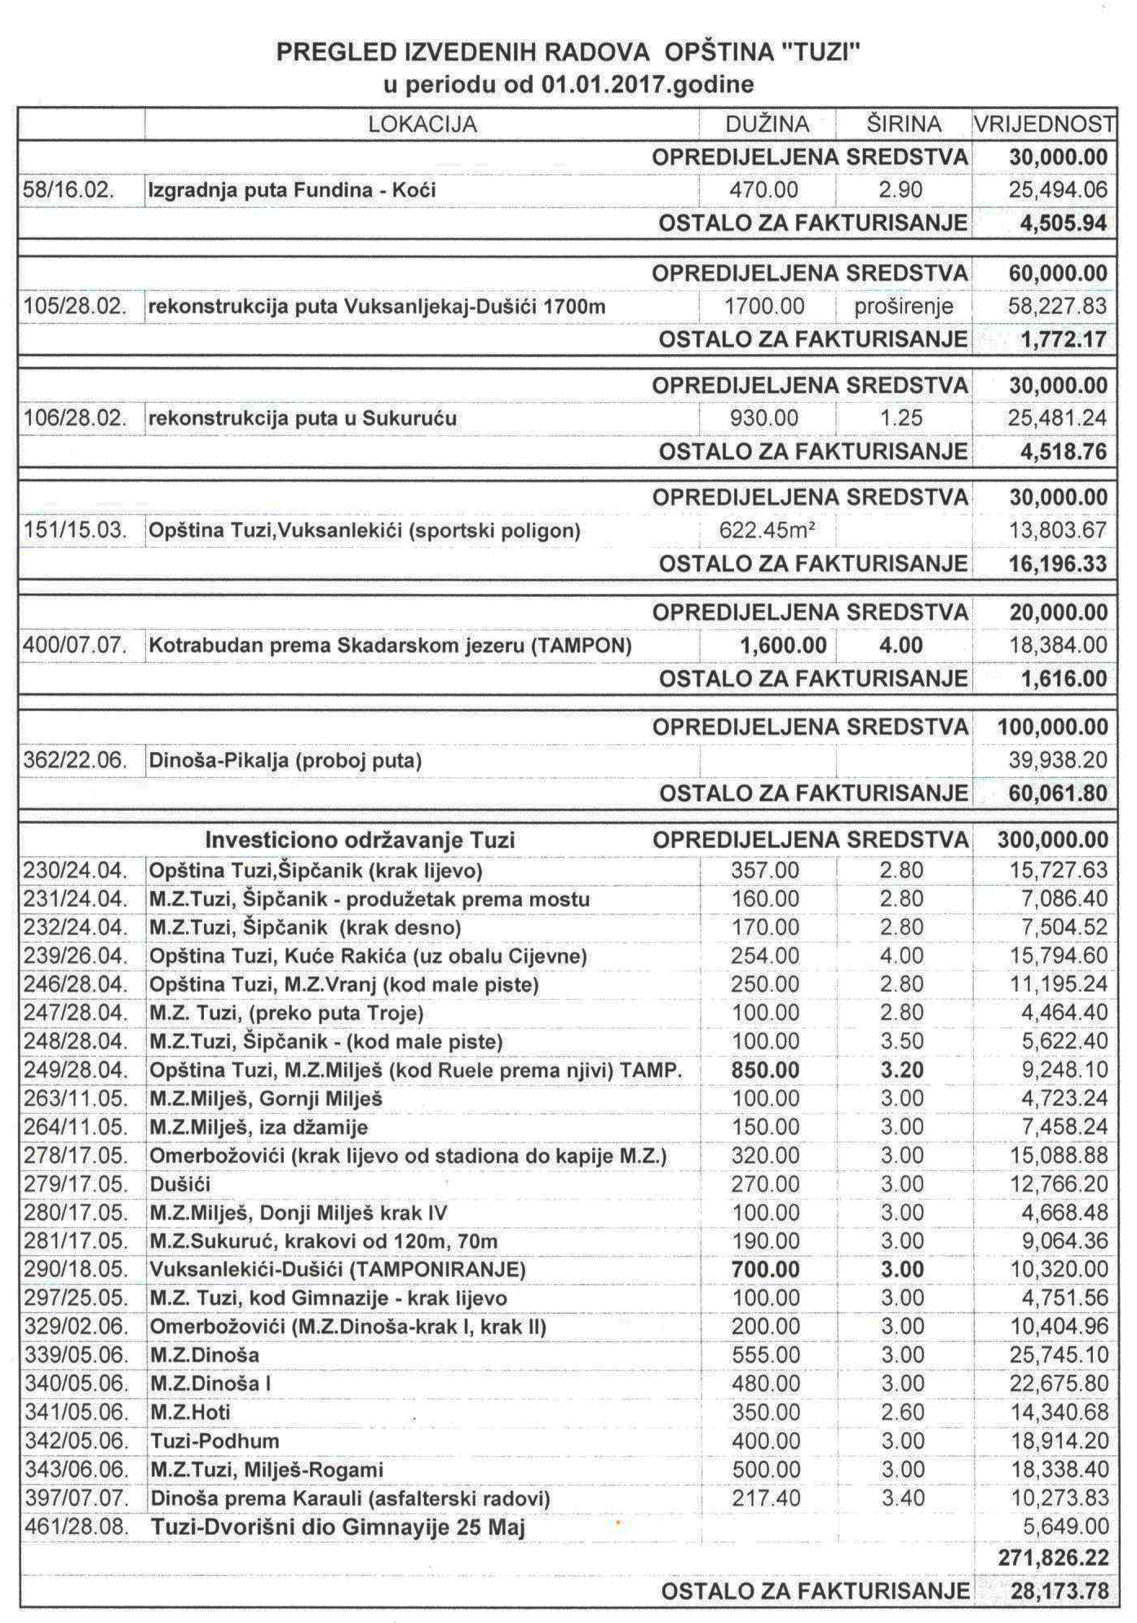

Planska i tehnička dokumentacija

DUP "Tuzi centar"
U toku novembra 2017.godine završen je nacrt detaljnog urbanističkog plana "Tuzi centar" koji je predat Ministarstvu održivoj razvoja i turizma na saglasnost. Obradjivač plana je konzorcijum Winsoft d.o.o. i CAU d.o.o. Ukupna vrijednost za izradu pomenute planske dokumentacije je 25.000e.

Glavni projekat mosta regulacije korita rijeke Rujele, od Miljeških izvora do naselja Vuksanljekići
Izrada Glavnog projekta je ugovorena 06.07.2016.godine sa preduzećem “Civil engineer” na iznos 48.900,0€. Za predmetni Glavni projekat je odabran revident –preduzeće “Institut za istraživanje i razvoj u oblasti zaštite na radu”. Nakon više upućen urgencija projektantu, kompletan Glavni projekat je predat 20.09.2017.godine na reviziju. Glavni projekat je u završnoj fazi revizije i isti će biti predat Investitoru u ugovorenom broju primjeraka.

Idejno rješenje i Glavni projekat rekonstrukcije ulice u naselju Dinoša (od prodavnice uz lokalni put kraj rijeke Cijevne do Džamije)

Izrada Glavnog projekta je ugovorena 21.10.2016.godine sa preduzećem “BMR Baošić” na iznos 7.199,0€. Glavni projekat je završen i pozitivno revidovan u toku 2017.godine. Nakon rješavanja imovinsko-pravnih odnosa steći će se uslovi za prijavu građenja.

Izrada planske dokumentacije za koju je Odluka o izradi donijeta u
prethodnom periodu:

- DUP "Tuzi 2"
- DUP "Tuzi 3"
- DUP "Šipčanička gora"
- LSL "Servisno - skladišna zona uz jugoistočnu obilaznicu

Tehnička dokumentacija za saobraćajnice i ostale objekte
Ugovorena izrada

- Glavni projekat kružnog toka na raskrsnici Hoti – Božaj – Mataguži, kod Katoličke crkve u Tuzima
- Idejno rješenje I Glavni projekat mosta preko rijeke Cijevne u naselju Dinoša pristupnim saobraćajnicama
- Glavni projekat regulacije korita rijeke Rujele od Miljeških izvora do naselja
Vuksanlekići i izgradnje pješačke staze od mosta kod Katoličke crkve do Šipčaničke gore
- Glavni projekat rekonstrukcije ulice u naselju Dinoša od prodavnice uz lokalni put do Džamije

Izrada tehničke dokumentacije čija se izrada planira u 2017.godini

- Izrada Glavnog projekta za izgradnju puta tipa zaobilaznice od puta Podgorica - Tuzi pored "Plantaže 13. jul" do velike piste
- Izrada Glavnog projekta za izgradnju sportske dvorane - Tuzi
- Glavni projekat rekonstrukcije saobraćajnice Tuzi – Hoti (od raskrsnice u Tuzima do mosta na rijeci Rujela)
- Glavni projekat pristupne saobraćajnice kod stadiona “Dečić”
- Izrada Glavnog projekta rekonstrukcije saobraćajnice od Trešnjice do Tuzi

Od planiranih radova za 2017.godinu Opštine u okviru Glavnog grada-Tuzi, a tiču se putne infrastrukture su:

- Rekonstrukcija raskrsnice magistralnog puta Tuzi - Božaj, lokalnog puta Tuzi - Golubovci i nekategorisanog puta u Tuzima u iznosu od 300.000e.
- Izgradnja ulice od prodavnice uz lokalni put kraj rijeke Cijevne do džamije u Dinoši, Tuzi u iznosu od 150.000 e.
- Izgradnja mosta preko rijeke Cijevne u Dinoši, Tuzi u iznosu od 100.000e.
- Izgradnja puta Dinoša-Pikalja-Zatrijebač u inznosu od 100.000e.

Iz oblasti vodosnabdijevanja u saradnji sa društvom Vodovod i kanalizacija, realizovala projekte u mnogim naseljima na teritoriji Opštine. Ukupna vrijednost ovih projekata, u periodu od januara do decembra 2017. godine, iznosila je 416 hiljada eura za 24 km vodovodne mreže. Izgradnje vodovoda na Karabuškom polju (II faza) u vrijednosti od preko 275 hiljada eura, izgradnja vodovoda Hoti (II faza) u iznosu oko 50.000 eura, zatim, rekonstrukcija vodovodne mreže duž saobraćajnice Tuzi – Mataguži kao i rekonstrukcija sekundarne vodovodne mreže i prespajanje potrošača na cjelokupnoj teritoriji opštine Tuzi u naseljima Kuće Rakića, Vladne, Vitoja, Podhum,Dušići,Vuksanlekići...

Iz oblasti vodosnabdijevanja u saradnji sa društvom Vodovod i kanalizacija, realizovala projekte u mnogim naseljima na teritoriji Opštine. Ukupna vrijednost ovih projekata, u periodu od januara do decembra 2017. godine, iznosila je 416 hiljada eura za 24 km vodovodne mreže. Izgradnje vodovoda na Karabuškom polju (II faza) u vrijednosti od preko 275 hiljada eura, izgradnja vodovoda Hoti (II faza) u iznosu oko 50.000 eura, zatim, rekonstrukcija vodovodne mreže duž saobraćajnice Tuzi – Mataguži kao i rekonstrukcija sekundarne vodovodne mreže i prespajanje potrošača na cjelokupnoj teritoriji opštine Tuzi u naseljima Kuće Rakića, Vladne, Vitoja, Podhum,Dušići,Vuksanlekići.

3. Sintezna karta

Sintezni prikaz granica važećih planskih dokumenata opštine u okviru Glavnog grada Tuzi, odnosno sintezna karta, nalazi se u prilogu:

- granice Prostorno urbanističkog plana Glavnog grada Podgorice,
- granice Generalnog urbanističkog rješenja Tuzi

- granice Detaljnog urbanističkog plana „Karabuško Polje”,

- granice Detaljnog urbanističkog plana „Šipčanička gora 1“,
- granice Lokalne studije lokacije „Pijaca “ ,katastarska parcela 2315/4 u Tuzima,
- granice Lokalne studije lokacije „Tuzi - dio planske zone 19“,
- granice Detaljnog urbanističkog plana „Tuzi centar“,
- granice Detaljnog urbanističkog plana „Tuzi 2“,
- granice Detaljnog urbanističkog plana „Tuzi 3“,
- granice Detaljnog urbanističkog plana „Kuće Rakića“,

- granice Lokalne studije lokacije „Servisno skladišna zona uz jugoistočnu obilaznicu“,

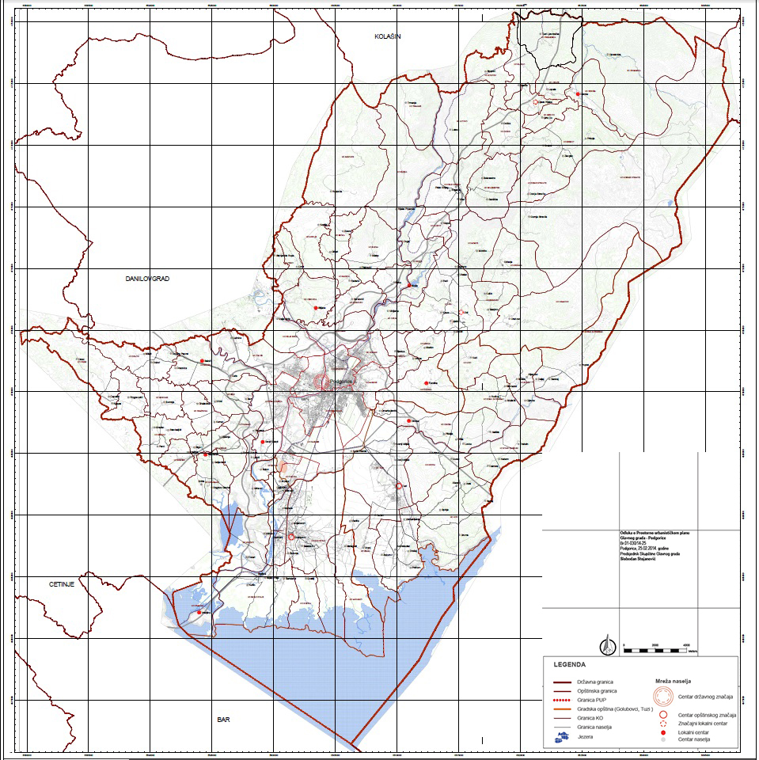

18

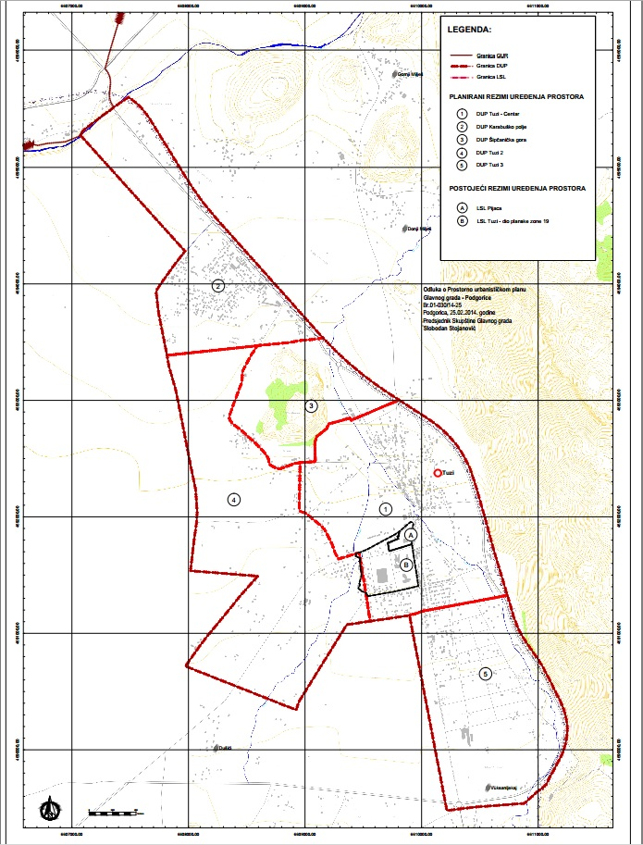

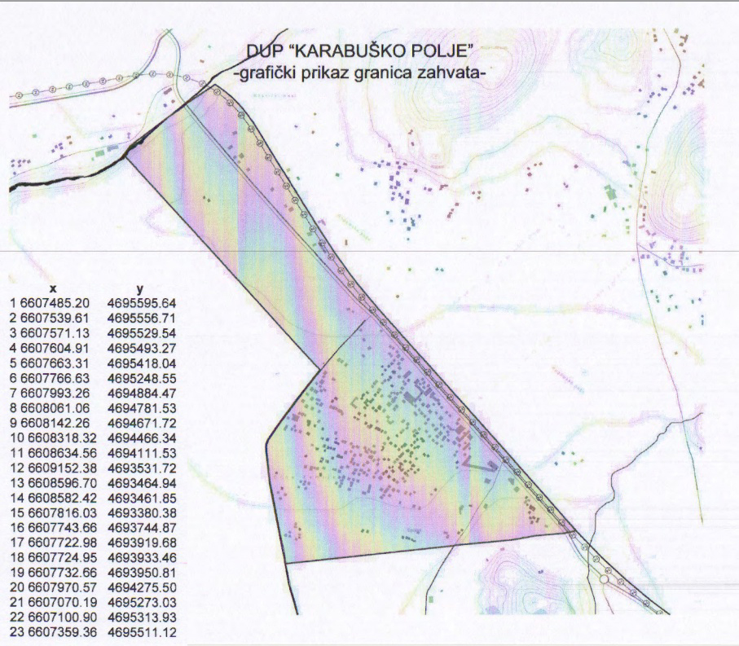

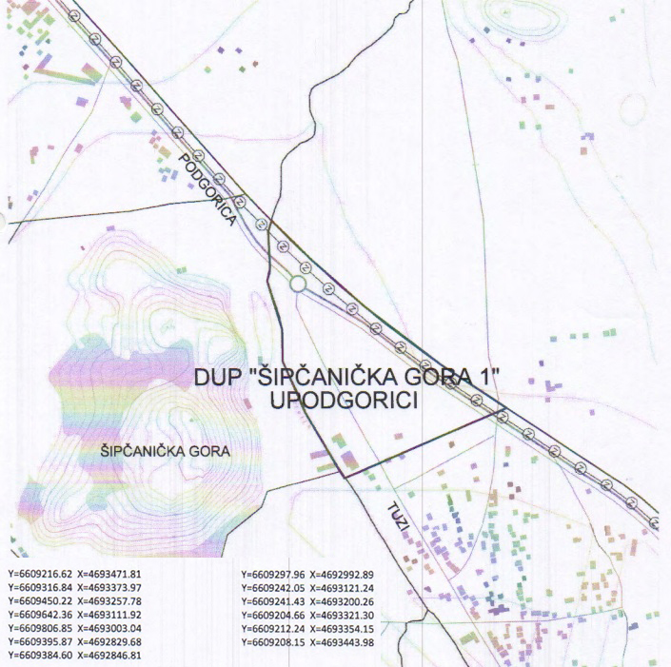

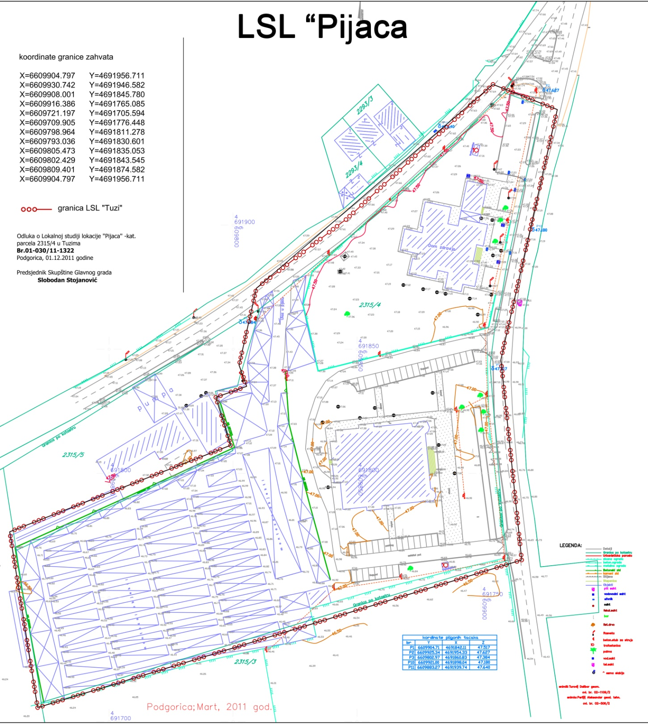

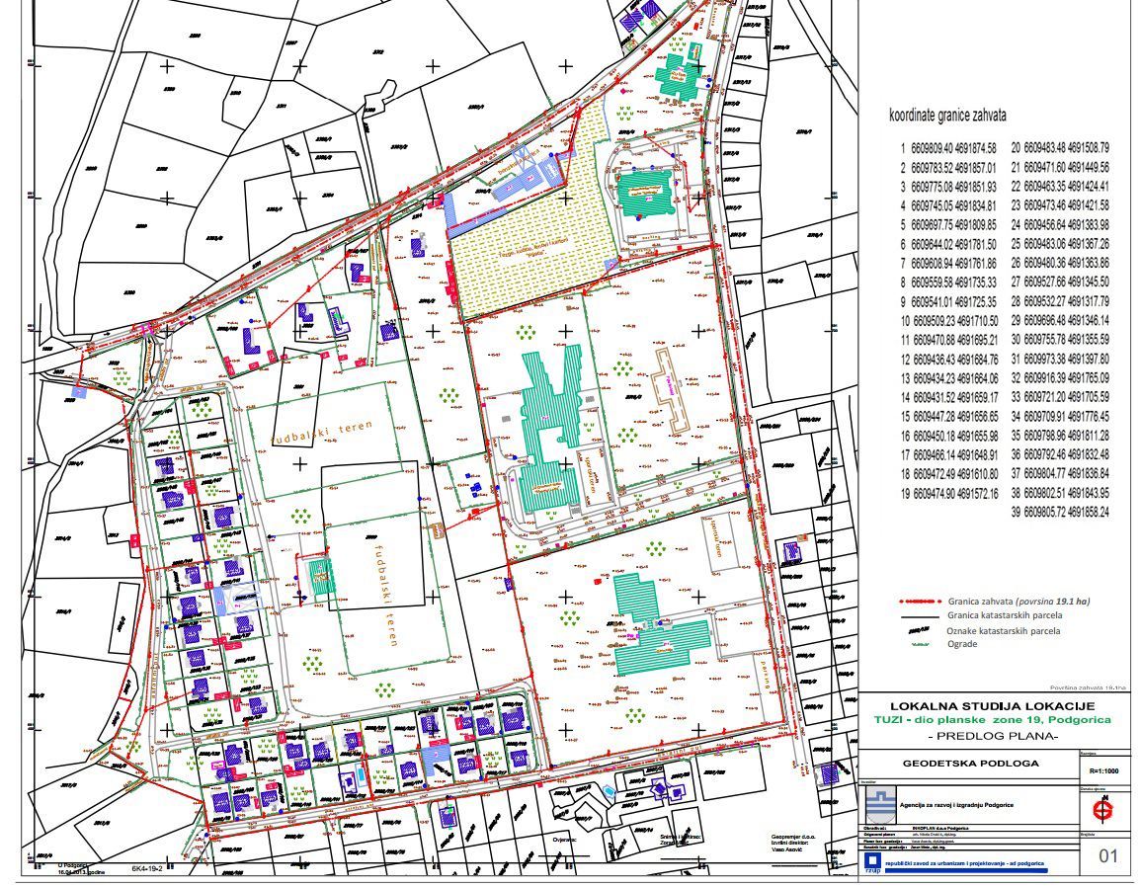

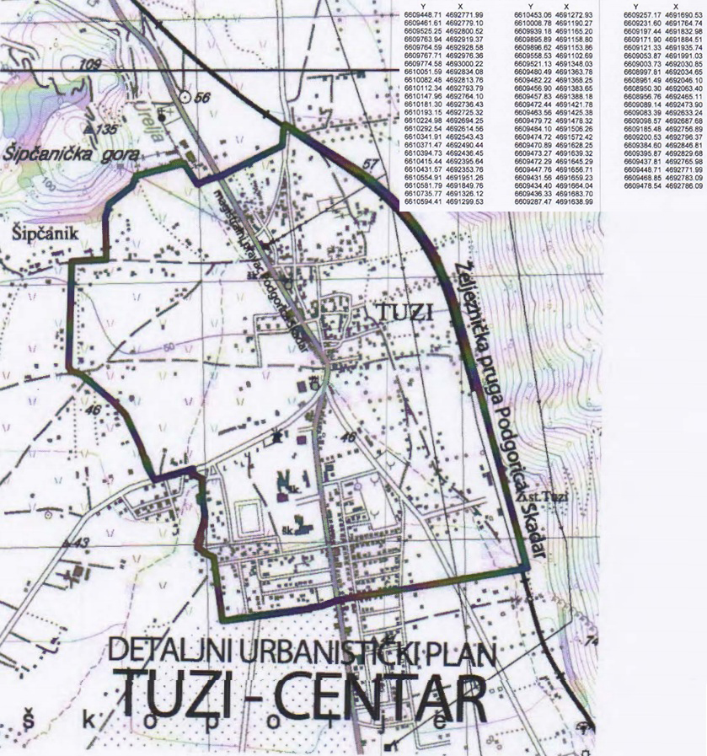

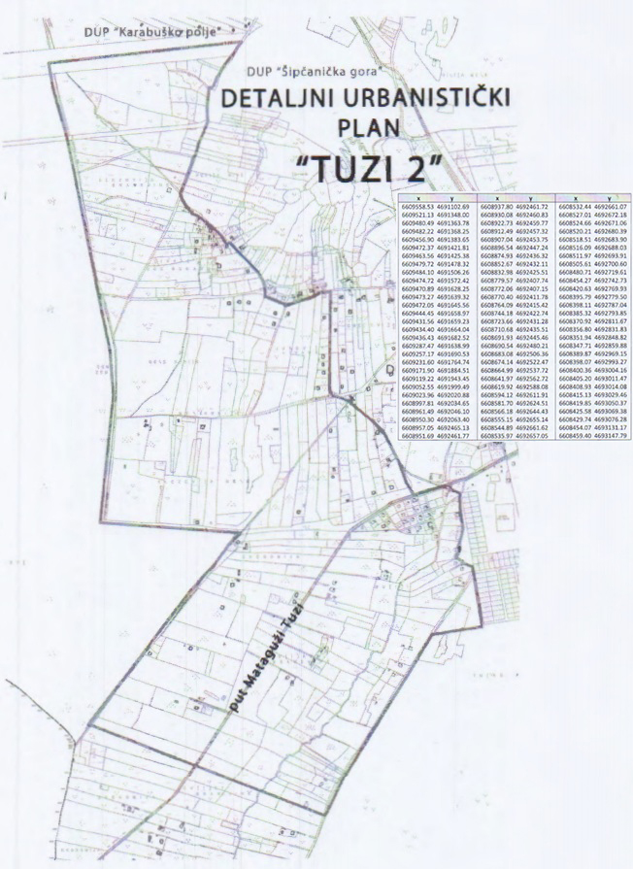

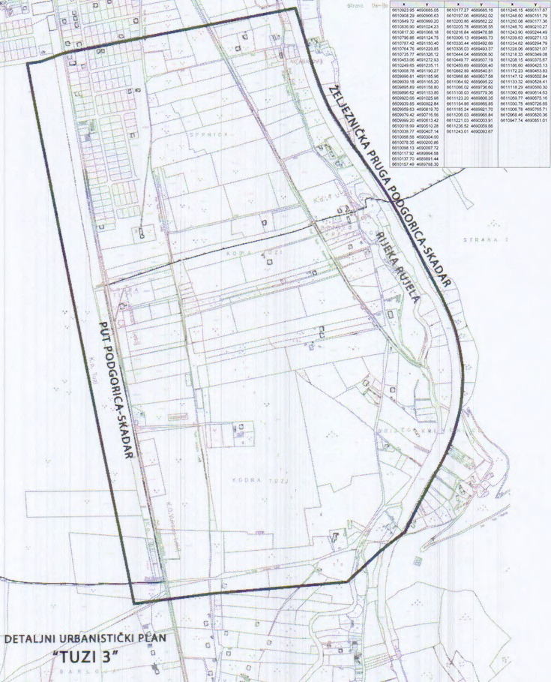

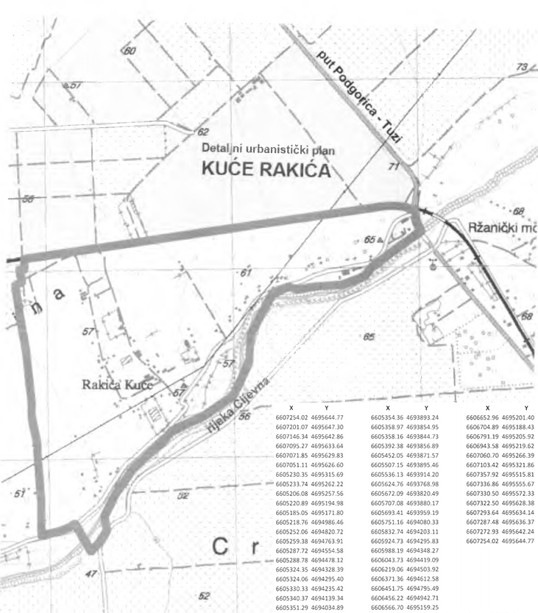

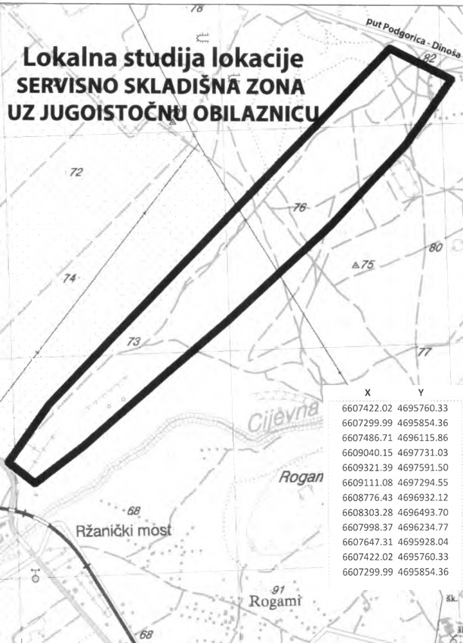

4. Osnov korišćenja zemljišta

Kao što je to istaknuto u izvještajima iz ranijih godina, Zakonom o državnoj imovini („SL.list CG“ br.21/09 i 40/11) je uređeno korišćenje, upravljanje i raspolaganje stvarima i drugim dobrima koja pripadaju Crnoj Gori ili lokalnoj samoupravi.

Zemljište koje pripada opštini, a koje se nalazi van zahvata Generalnog urbanističkog plana Tuzi (sadašnjeg GUR-a), detaljnog urbanističkog plana, urbanističkih projekata i lokalnih studija lokacija, se nalazi u vlasništvu države kao i u vlasništvu Glavnog grada Podgorice.

- Poljoprivredne površine, šumske površine, vodne površine, ostale prirodne površine, površine infrastrukture, površine za specijalne namjene, koncesiona područja, eksploataciona polja i dr. – pregled

Teritorija Opštine u okviru Glavnog grada - Tuzi se prostire na površini od oko 25.701,87 ha, a sastoji se od 40 naselja. Graniči se sa Skadarskim jezerom sa južne strane, sa zapadne strane se graniči sa Opštine u okviru Glavnog grada - Golubovci, na sjeverozapadu se pruža do granice generalnog urbanistickog plana Podgorice, a na istoku do granice sa Albanijom.
Karakteristika podrucja Tuzi je i veliki prirast stanovništva u posljednjih 20-30 godina i intenzivnija gradnja koja negativno utice na bilans kvalitetnih poljoprivrednih površina i obradivog zemljišta. Tako je, usljed nedostatka detaljnih urbanističkih planova za ovo područje došlo do stvaranja naselja koja ne zadovoljavaju propise i standarde za kvalitetne uslove života. Opština u okviru Glavnog grada - Tuzi se sastoji od dvije morfološke cjeline i to ravničarskog i brdskog dijela. Kao reljefne cjeline prepoznaju se brdske površine Korita sa nadmorskom visinom od 1.442 metra i Koštica. Dalje, istice se i brdo Kaženik sa visinom od 1.650 metara, brdo Bukovik sa visinom od 1.229 metara, brdo Suka sa visinom 1.212 metara i brdo Dečić sa nadmorskom visinom od oko 650 metara. Najjužnije brdo Opštine u okviru Glavnog grada - Tuzi je brdo Hum sa nadmorskom visinom od oko 274 metra. Na ravnicarskom djelu prostiru se brda koja ne postižu maksimalnu visinu preko 112 metara. Od ovih brda se prepoznaju: brdo Vranj, Kodra e Burgut (Ljekaj), brdo Šipčanik, brdo Rogame, brdo Mileša, itd.
Na samom jugu je zona Nacionalnog parka sa Skadarskim jezerom koje je područje svjetske baštine. Područje jezera koje pripada Crnoj Gori 1995. godine je prema odredbama Ramsarske konvencije upisano u spisak močvara od međunarodnog značaja kao izuzetno stanište ptica močvarica. Kroz teritoriju Opštine u okviru Glavnog grada - Tuzi protiče rijeka Cijevna u dužini od oko 30 km. Cijevna je proglašena spomenikom prirode od strane Skupštine Glavnog grada koja je i usvojila navedenu Studiju.
Na području Opštine u okviru Glavnog grada - Tuzi pojavljuje se veliki broj raznih tipova zemljišta. Zemljišta su uglavnom karbonatna i izdvajaju se organo-mineralna i tresetna zemljišta; aluvijalnakarbonatna;sedimentna i antropogena zemljišta - terra rossa; šumsko zemljište i dr.
Hidrografiju Opštine u okviru Glavnog grada - Tuzi, prije svega, karakteriše Skadarsko jezero, kao i rijeka Cijevna, ali i rječice Rujela, Riječina i druge. Pored navedenih, navešćemo još i izvorište ublizini Milješkog bunara, izvorište Krevenica pored sela Vuksanlekici, kao i karstička izvorištakoja se nalaze na brdovitim djelovima Tuzi i to izvorišta Traboin, Radeč (Arza), Radeč (Koštica), Korita (Korita). Brijegovi Skadarskog jezera poznati su po mnogo izvorišta kao što su:Vitoja, Ploča, Podhum.

Vodovodni sistem „Tuzi“ snabdijeva vodom Opštinu u okviru Glavnog grada - Tuzi. Vodu koristi iz kopanih bunara i to: 1 bunar u Tuzima, 3 bunara u Milješu, 1 u Dinoši i 1 bunar u Vuksanlekicima. Ukupni zahvatni kapaciteti ovih bunara iznose 130 l/s, a zavisno od potrošnje vrši se selektivno paljenje i gašenje pumpi, pa se vodosnabdijevanje GO Tuzi vrši sa 50 – 100 l/s. PS „Dinoša“ snabdijeva vodom selo Dinoša odvojeno od sistema Tuzi kao i iz rezervoara na Vranjskoj gori.

Na području Opštine u okviru Glavnog grada - Tuzi pojavljuju se mnogi klimatski kontrasti i na datom području možemo prepoznati određeni broj mikroklimata. U ravničarskom dijelu imamo pojavu aridnog klimata, naročito prisutnog u ljetnjim mjesecima, dok najviša područja karakteriše planinska klima sa pojavom snijega koji može dostići debljinu i do nekoliko metara.

Tuzi imaju karakter dosta zbijene urbane strukture čije su funkcionalne komunikacije razvojno ograničenje za savremene oblike života i razvoja. Stambena i druga seoska struktura formirana je u rasutom tipu – svako je gradio na svom posjedu.

Evidentni problemi koji otežavaju uslove života na ovom prostoru su:

- Problemi koji su nastali spontano u neorganizovanom i neplanskom korišcenju prostora
- Neracionalno širenje seoskih aglomerata na racun poljoprivrednih površina;
- Odvijanje procesa promjene namjene poljoprivrednog u gra_evinsko zemljište bez racionalnog razloga;
- Devastacija okruženja neracionalnom organizacijom naselja.
- Izražena disperzija gradnje u prostoru stvara sliku neartikulisanih i skoro haoticnih prostora.
- Problemi u saboraćajnoj mreži u najužem centru naselja Tuzi.

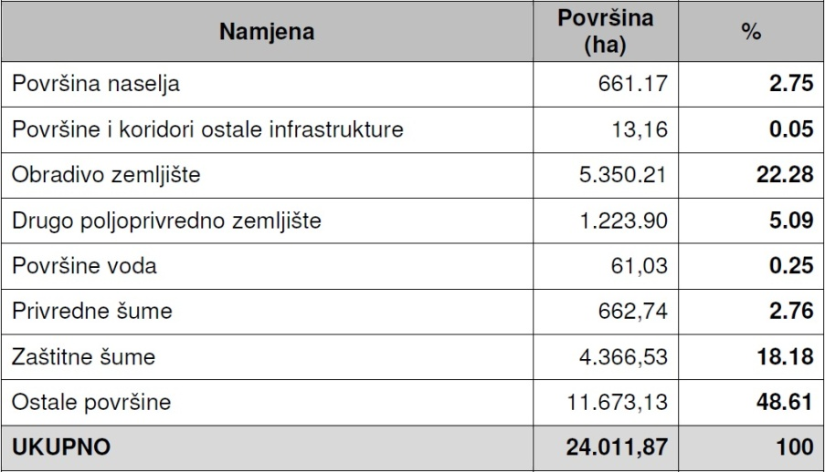

Površina naselja cini oko 3% ukupne teritorije podrucja Gradske opštine, dok obradivo zemljište čini svega 22% teritorije. Drugo poljoprivredno zemljište iznosi oko 5% ukupne teritorije.

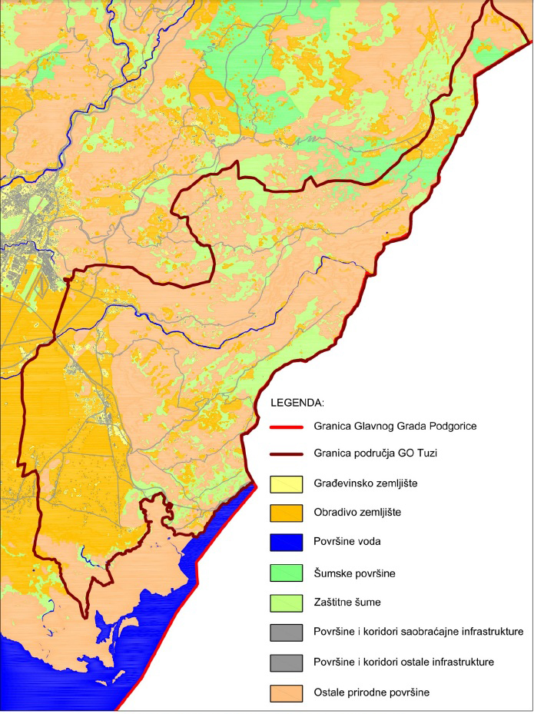

6. Demografska kretanja

Prema podacima Zavoda za statistiku - Monstat, rezultati popisa iz 2011. godine pokazali su da broj stanovnika na teritoriji, tada naselja Tuzi a sada Opštine u okviru Glavnog grada – Tuzi, predstavlja 11.379 stanovnika. Na poslednjim lokalnim izborima koji su zakazani za mart 2019.godine, utvrđen je da u Tuzima ima 11.744 građana sa biračkim pravom, te nezvaničan podatak je da u Opštini u okviru Glavnog grada – Tuzi ima preko 15 hiljada stanovnika.

Što se tiče demografskih kretanja u Tuzima, može se konstatovati da se konstantno nastavlja trend kretanja stanovnika i unutrašnjih migracionih tokova u smislu porasta broja stanovnika. Takođe, može se konstatovati da se ljudi sele iz ruralnih naselja ka urbanim naseljima. Najveci dio je koncentrisan u naseljima Tuzi, Šipcanik, Gornji i Donji Milješ Bitno je napomenuti da Tuzi imaju veliku dijasporu koja je uglavnom naseljena u Americi a zatim i u ostalim zapadno-evropskim zemljama.

U Opštini u okviru Glavnog grada – Tuzi većinu čine Albanci, koji na nacionalnom nivou predstavljaju većinu. Osim njih, u Tuzima žive i Bošnjaci, Muslimani, Crnogorci i Romi. Osim crnogorskog jezika, u službenoj upotrebi je i albanski jezik u skladu sa Zakonom o manjinskim pravima i slobodama.

- Sprovođenje podzakonskih akata

Propisane obaveze shodno Zakonu o uređenju prostora i izgradnji objekata ("Sl. list Crne Gore", br.64/17 ), su započete kada je i formalno-pravno nastala Opština u okviru Glavnog grada - Tuzi, u skladu sa izmjenjenim Zakonom o lokalnoj samoupravi i Zakona o Glavnom gradu.

U skladu sa Pravilnikom o bližem sadržaju i formi planskog dokumenta, kriterijumima namjene površina, elementima urbanističke regulacije i jedinstvenim grafičkim simbolima („Sl. list CG“ broj 24/10 i 33/14 ), izrađuju se lokalni planski dokumenti.

Shodno odredbama Pravilnika o bližim uslovima i načinu prilagođavanja objekata za pristup i kretanje lica smanjene pokretljivosti i lica sa invaliditetom („Sl.list Crne Gore“, broj 48/13, 44/15), projektanti se pridržavaju istog, te su u tom pravcu većina objekata u javnoj upotrebi djelimično su prilagođeni licima smanjene pokretljivosti i licima sa invaliditetom.

Pravilnik o bližem sadržaju i načinu vođenja Registra tehničke dokumentacije i izvještaja o reviziji („Sl.list Crne Gore“, broj 56/14), takođe se primjenjuje.

Shodno Zakonu o uređenju prostora i izgradnji objekata, lokalna uprava uređuje bliže uslove za postavljanje, građenje i uklanjanje pomoćnih objekata i montažnih objekata privremenog karaktera, te su u primjeni sledeće odluke:

Odluka o postavljanju odnosno građenju i uklanjanju pomoćnih objekata na teritoriji Glavnog grada Podgorica ("Službeni list Crne Gore - opštinski propisi", br. 34/16).

Odluka o postavljanju, građenju i uklanjanju privremenih objekata montažnog karaktera na teritoriji Glavnog grada Podgorica ("Sl.list CG-opštinski propisi", br. 26/17).

Odluka o postavljanju, odnosno građenju i uklanjanju pristupnih rampi, liftova i sličnih objekata za pristup i kretanje lica smanjene pokretljivosti i lica sa invaliditetom na teritoriji Glavnog grada Podgorica ("Sl.list CG - opštinski propisi", br. 34/16).

Donešen je Program uređenja prostora za 2018. godinu.

Uslovi, način, rokovi i postupak plaćanja naknade za komunalno opremanje građevinskog zemljišta za bespravne objekte su određeni Odlukom o naknadi za komunalno opremanje građevinskog zemljišta za bespravne objekte Opštine u okviru Glavnog grada - Tuzi („Sl. list CG - opštinski propisi“,br.22/18)

- Izdati urbanističko tehnički uslovi, građevinske dozvole, upotrebne dozvole

Od strane Sekretarijata za urbanizam, komunalne, stambene poslove, saobraćaj i zaštitu životne sredine izdato je:

  - 1urbanističko tehničkih uslova za izgradnju objekata,

  - nema građevinskih dozvola,

  - nema upotrebnih dozvola.

- Privremeni objekti iz nadležnosti lokalne samouprave

Odlukom o postavljanju, građenju i uklanjanju privremenih objekata montažnog karaktera na teritoriji Glavnog grada Podgorica ("Sl.list CG-opštinski propisi", br. 26/17),je propisan način, postupak i uslovi pod kojima se mogu postavljati i graditi privremeni objekti na području opštine Danilovgrad.

U skladu sa navedenom odlukom, Opština u okviru Glavnog grada-Tuzi i nadležni sekretarijat i je izdao sledeća rješenja:

- Podnešena su 43 zahtjeva za postavljanje privremenih objekata
- 9 rješenja za postavljanje ljetnjih bašti ispred ugostiteljskih objekata,

- Donešeno 1 rješenje za korišćenje zatvorene bašte u okviru ugostiteljskog objekta
- Donešeno 10 rješenja o postavljanju svjetlećih reklama
- Donešeno jedno rješenje o postavljanju pokretnog objekta-zabani park
- Donešeno jedno rješenje o postavljanju pokretnog objekta-konzervator za sladoled
- Donešeno jedno rješenje o postavljanju privremenog objekta tipa kiosk
- Donešeno 7 rješenja o privremenim objektima za obavljanje privrednih djelatnosti

- Donešeno 9 rješenja za korišćenje svjetlećih reklama na fasadama poslovnih objekata

- Donešeno 5 rješenja o odbijanju zahtjeva;

- Donešena 5 zaključaka o odbacivanju zahtjeva zbog nepotpune dokumentacije;

- SPROVEDENE MJERE I NJIHOV UTICAJ NA UPRAVLJANJE PROSTOROM I NJEGOVU ZAŠTITU

- Mjere sprovedene u cilju podsticanja kvaliteta građenja i oblikovanja prostora

Prema PUP-u Glavnog grada Podgorice u značajnijim lokalnim centrima, kao što su Golubovci i Tuzi koji su urbana naselja, bice podstican razvoj odgovarajucih uslužnih i snabdjevackih funkcija, kao i stvaranje radnih mjesta za stanovništvo iz tog centra i ono iz njegovog okruženja. Znacajniji lokalni centar mora da omoguci pružanje
osnovnih obrazovnih, zdravstvenih i socijalnih usluga, kao i odgovarajuce sportske i kulturne aktivnosti. U znacajnijim lokalnim centrima, tako_e, treba podsticati razvoj tercijarnih i kvartarnih aktivnosti i zapošljavanje u razlicitim djelatnostima, s ciljem da se formira vlastita osnova privrednog rasta i razvoja. Lokalni centri su manja naselja sa najosnovnijim snabdijevanjem
stanovništva u kojima se održava tradicionalni sistem naseljenosti seoskih podrucja.

Treba naglasiti da su mjere koje trebaju obezbijediti kvalitet građenja i oblikovanja prostora sadržane u smjernicama za izradu detaljnih planova koje su obrađene kroz PUP Glavnog grada Podgorice, kao i kroz sadržaj svakog DUP-a, pojedinačno.

Kvalitetno građenje i oblikovanje prostora prvenstveno podrazumijeva primjenu propisa u ovoj oblasti, odnosno uključivanje odgovarajuće pravne regulative iz svih sektora zaštite životne sredine, saobraćaja, poljoprivrede, energetike, šumarstva i dr.

Vezano za ukupan razvoj Opštine Tuzi postavljen je cilj aktivnog djelovanja na unaprjeđenju sistema planiranja i uređenja prostora, kako bi

se zaustavilo neracionalno i neplansko korišćenje prostora, zaštita poljoprivrednog, turističkog i prirodno vrijednog prostora.

Posebna pažnja usmjerena je na očuvanje prirodne sredine odnosno zaštite rijeke Cijevne i nacionalnog parka "Skadarsko Jezero" od devastacije. S tim u vezi Opština Tuzi je maksimalno angažovana i pomaže na izradi Prostornog plana posebne namjena NP "Skadarsko jezero. Takođe, opština je preko projekta obezbijedila sredstva za izradu Studije zaštite rijeke Cijevne koja je dobila pozitivno mišljenje Ministarstva održivog razvoja i turizma a Odluke o proglašenju rijeke Cijevne spomenikom prirode je usvojena od strane Skupštine Glavnog grada Podgorica.

2. Uticaj mjera uređenja prostora na poljoprivredne površine,

šumske površine, vodne površine, ostale prirodne površine, površine infrastrukture, površine za specijalne namjene, koncesiona područja, eksploataciona polja i dr.

Već je navedeno da se mjere uređenja prostora propisuju kroz prostorno planske dokumente kojima su definisane njegove namjene i režimi uređenja.

Poljoprivredne površine su najznačajnije površine i prema odredbama iz PUP-a Glavnog grada Podgorice treba ih posebno štititi. Sve grane poljoprivrede trebaju se razvijati a posebno na manjim područjima.

Najznaĉajnije šumske površine se nalaze na brdskim dijelom Opštine Tuzi i na priobalnom pojasu Skadarskog jezera.

Najznačajnije vodne površine su: Skadarsko Jezero, Rijeka Cijevna i potok Rujela.

Može se konstatovati da se donesenim planskim dokumentima, prvenstveno PUP-om Glavnog grada Podgorice od 2014.godine, kao i planovima nižeg reda u odnosu na PUP, odnosno DUP-ovima, uređuje prostor ali na način na koji se čuvaju poljoprivredne površine, šumske površine, vodne površine, ostale prirodne površine, kao i površine infrastrukture i sl.

3. Građevinsko zemljište

Pod pojmom građevinskog zemljišta podrazumijeva se zemljište koje je planskim dokumentom određeno za građenje objekata, a ovo se uređuje kroz pripremu istog za komunalno opremanje i samo komunalno opremanje koje podrazumijeva izgradnju objekata i uređaja komunalne infrastrukture.

Uređivanje građevinskog zemljišta se uglavnom svodi na primarnu infrastrukturu (vodovod, kanalizacija, elektro instalacije i saobraćajnice), a cilj je da se kroz racionalno korišćenje prostora i zaštitu životne sredine razvije, prije svega, putna mreža i postigne bolja integracija prostora.

Zakonska norma koja je izuzetno značajna u sistemu uređenja prostora predstavlja odredba po kojoj se sredstva prikupljena od naknade za komunalno opremanje mogu koristiti samo za pripremu i komunalno opremanje građevinskog zemljišta na prostoru na kojem se objekat gradi.

Samo izuzetno, ukoliko je prostor na kojem se objekat gradi u potpunosti komunalno opremljen, sredstva od naknade mogu se koristiti za pripremu i komunalno opremanje građevinskog zemljišta drugih prostora.

Naglašavamo da lokalna samouprava obezbjeđuje uređivanje građevinskog zemljišta u skladu sa Programom uređenja prostora, a sredstva za realizaciju istog se definišu kroz budžet Opštine Danilovgrad.

- Iznos naknada za komunalno opremanje građevinskog zemljišta i ugovorenih naknada

Uslovi, način, rokovi i postupak plaćanja naknade za komunalno opremanje građevinskog zemljišta za bespravne objekte su određeni Odlukom o naknadi za komunalno opremanje građevinskog zemljišta za bespravne objekte Opštine u okviru Glavnog grada - Tuzi („Sl. list CG - opštinski propisi“,br.22/18)

5. Obalno područje

Jedan od najvažnijih resursa na teritoriji opštine Tuzi su rijeka Cijevna, koja je postojećom planskom dokumentacijom, prvenstveno Prostorno urbanističkim planom Glavnog grada Podgorice, prepoznata kao značajan resurs te je zasluženo proglašena kao spomenik prirode, i Skadarsko jezero sa bogatom florom i faunom. Ovde treba napomenti da se na prioblanom dijelu Skadarskog jezera kod sela Pothum nalazi zaštitna zona Pelikana.

6. Izvorišta vode

Vodovodni sistem opštine Tuzi je dio vodovodnog sistema Glavnog grada Podgorice. U Tuzima postoje 2 bunara vodovodnog sistema iz kojih se pune rezervoari na brdo Vranj i Raze Ćafa iz kojih slobodnim padom se napajaju domaćinstva.

Može se konstatovati da se vrši redovna kontrola hemijsko-biološke ispravnosti, kao i dezinfekcija vode za piće od strane Javnog preduzeća „Vodovod i kanalizacija“ Glavnog grada Podgorice.

7. Energetski potencijal

Elektroenergetska distributivna mreža opštine Tuzi je dio Elektrodistributivne mreže Glavnog grada Podgorice. Prema PUP-u Glavnog grada

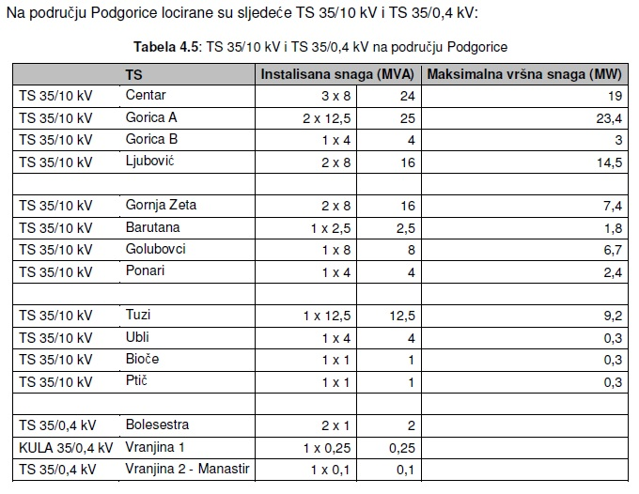
Takodje planirana je izgradnja Hidroelektrane na rijeci Cijevni kod mjesta Prifte.

Treba naglasiti da je potencijal sunčeve energije takođe evidentan, obzirom da sunčanih sati u prosjeku ima 2.372,5h/godini.

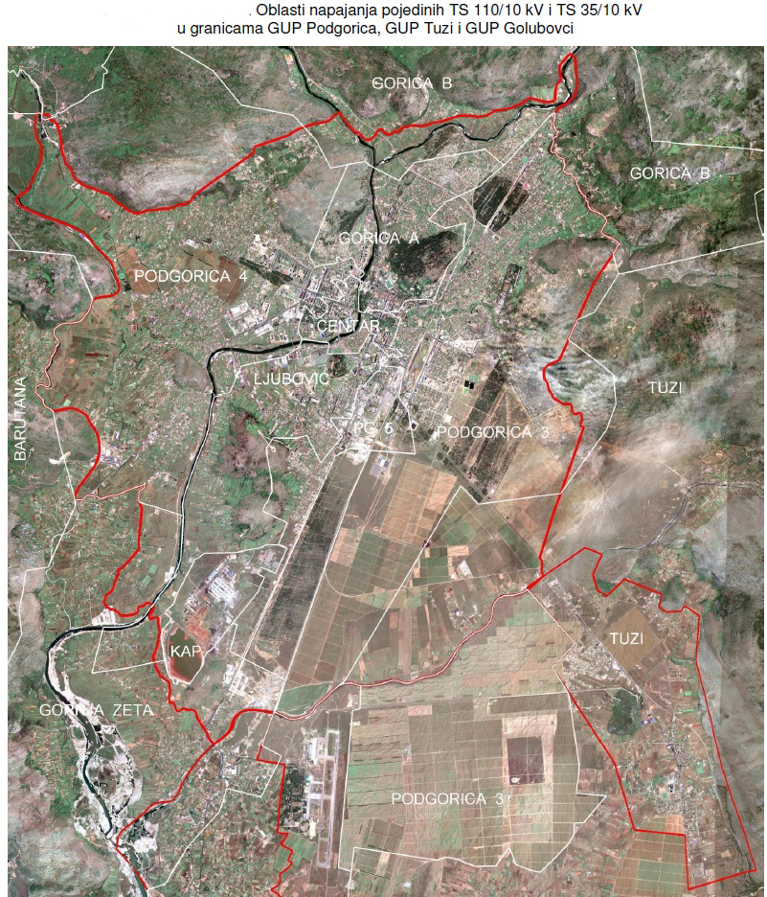

- Pogranična područja, manje razvijena područja

Opština Tuzi pripada središnjem regionu Crne Gore. U gradskoj opštini se nalazi 46 naselja. Pored naselja: Arza, Barlaj, Benkaj, Budza, Vladni, Vranj, Vuksanlekići, Gornji Milješ, Gurec, Delaj, Dinoša, Donji Milješ, Drešaj, Drume, Dušići, Kotrabudan,Koći, Krševo, Rakića Kuće (novi naziv Kuće Rakića), Lovka, Mužeška (novi naziv Mužečka), Nabon (novi naziv Nabojin), Nikmaraš (novi naziv Nik Maraš), Omerbožovići, Pikalj, Podhum (novi naziv Pothum), Prifti, Skorać, Spinja, Stjepovo, Sukuruć, Trabojin (novi naziv Traboin), Tuzi, Helmnica (novi naziv Helmica)i Cijevna formirana su i nova naselja i to: Lekaj, Hadzaj, Planica, od ukinutog naselja Selište- Gornja Selišta i Donja Selišta; a od delova drugih naselja: Zatrijebač, Pankala i Šipčanik^{[2]}. Po inicijalnoj verziji opština je trebalo da obuhvata i naseljena mesta: Rudine, Poprat i Fundina, ali ona nisu ušla u sastav gradske opštine.

Opština Tuzi saobraćajno je dobro povezana preko aerodroma (35 km), željezničke pruge Skadar-Podgorica i magistralnog puta (M-18). Susjedne opštinu su Glavni grad Podgorica, Opštinu u okviru Glavnog grada Podgorice - Golubovci, dok veči dio teritorije Opštine Tuzi graniči sa susjednom državom Albanijom.

9.Saradnja sa nadležnim organima u postupku izrade i donošenja planskih dokumenata

Saradnja sa svim nadležnim organima koji su uključeni u postupak izrade i donošenja planskih dokumenata ocjenjena je kao veoma dobra. U ovoj godini, intenzivirana je saradnja sa institucijama koje posjeduju neophodne podatke o katastru nepokretnosti, kao i sa drugim institucijama od kojih se pribavljaju podaci neophodni za izradu različitih planskih dokumenata.

Saradnja se prvenstveno odvija sa Ministarstvom održivog razvoja i turizma, a zatim i sa svim drugim institucijama kao što su: Uprava za nekretnine, Direkcija za saobraćaj Vlade Crne Gore, Elektrodistribucija Podgorica-Poslovnica Tuzi, javne ustanove i preduzeća Glavnog grada.

10.Povjereni poslovi od strane državne uprave

Opština Tuzi nema povjerenih poslova u oblasti uređenja prostora i izgradnje objekata, iako je Zakonom o državnoj upravi propisano da se pojedini poslovi državne uprave, u cilju njihovog efikasnijeg i ekonomičnijeg vršenja, mogu prenijeti zakonom na lokalnu samoupravu, odnosno propisom Vlade povjeriti istoj.

11.Broj organizovanih urbanističko-arhitektonskih konkursa

Nema organizovanih urbanističko-arhitektonskih konkursa.

IV PODACI O IZGRAĐENIM OBJEKTIMA UKLJUČUJUĆI I OBJEKTE IZGRAĐENE SUPROTNO ZAKONU

Što se tiče objekata izgrađenih suprotno zakonu, može se konstatovati da ova opština tačne podatke ne posjeduje. Vezano za isto, ovaj sekretarijat je primao zahtjeve za proces legalizacije bespravno izgrađenih objekata objekata u periodu od 02.07.2018. do 16.07.2018. godine.
Izgrađen je jedan objekat za koji je izdata građevinska dozvola ''Dauti Komerc''

V ZAHTJEVI KORISNIKA PROSTORA

Prilikom izrade i donošenja planske dokumentacije, permanentno raste učešće korisnika prostora u odnosu na prethodni period. Prije svega, to se ogleda u velikom broju zahtjeva i interesovanja građana u postupcima kod nadležnog organa za poslove uređenja prostora i izgradnju objekata, kao i u učešću građana na javnim raspravama koje su održane povodom donošenja planskih dokumenata.

Od važnih zahtjeva korisnika prostora možemo izdvojiti:

- Izmjena i dopuna PUP Glavnog Grada odnosno GUR Tuzi,
Izmjena se odnosi na granicu zahvata GO Tuzi, koja je u nacrtu PUP-a utvrđena nepravilno, na način da naselje Kuće Rakića u potpunosti ulaze u sastav GO Tuzi. izmjeniti pravac obilaznice koja ide uz željezničku prugu i usmjereti je na zapadnu varijantu uz plantaža “13 Jul”. Predviđeti industrijsku zonu u okviru zahvata GUR Tuzi.

- Izrada detaljnih urbanisičkih planova prema planiranom režimu uređenja prostora navedenom na GUR Tuzi, odnosno : DUP “Tuzi-centar”, DUP “Tuzi 2”, DUP “Tuzi 3”, DUP “Šipčanička gora” .
Detaljnim urbanističkim planom se određuju uslovi za izgradnju objekata i obezbjeđuje sprovođenje planova višeg reda. Time bi se zaustavila divlja gradnja I devastacija prostora.

- Regulacije rijeke Rujele od mosta na putu Tuzi-Božaj do naselja Milješ.
Znajući da rijeka Rujela u određenim periodima zbog velikih padavina pravi problem poplavljenja određenih naselja smatramo da bi ovim projektom tačno odredio tok rijeke Rujele i glavne smjernice za regulaciju iste.

- Nastavak rekonstrukcije magistralnog puta Tuzi-Božaj, bulevarom do Podgorice
Ovaj put trenutno predstavlja medjunarodni put Crna Gora – Albanija. U gore navedenoj dionici ima problem odvijanja normalnog saobraćaja.

- Zaustavljanje divlje gradnje kroz centar Tuzi
U GO Tuzi veliki je problem nekontrolisane izgradnje objekata oko gradskog centra Tuzi. To je dovelo do situacije da se javna površina djelimično uzurpira radi ličnih interesa. Sužavaju se putevi, trotari i nema prostora za parkiranje kola. Takođe su problem prilazi na određenim mjestima zbog divljih prolaza.

- Izgradnja obilaznice
Izgradnjom obilaznice bi se rasteretio saobraćaj kroz centar Tuzi, tranzit bi se lakše odvijao između Crne Gore i Albanije, građani bi lakše I efikasnije završili osnovne obaveze, i pod velikim bi značajem bio za transport poljoprivrednih proizvoda GO Tuzi.

- Izgradnja dječijeg Vrtića
Tuzi sa okolnim selima ima oko 12000 stanovnika i potreba za vrtić je više nego potrebna.

- Izgradnja Sportske dvorane
Izgradnja dvorane bi značajno doprinjela razvoj sporta u GO Tuzi. Stekli bi se uslovi za razna takmičenja u raznim sportovima kao na primjer: košarci, malom fudbalu, tenisu, gimnastici, boksu, odbojci, rukometu itd.

VI PREDLOG MJERA ZA UNAPREĐENJE POLITIKE

UREĐENJA PROSTORA

Mjere koje je potrebno sprovesti radi unapređenja stanja u prostoru:

- Prioritetno je sprovođenje smjernica i preporuka za uređenje prostora Opštine Tuzi iz usvojenog Prostorno urbanističkog plana Glavnog grada (PUP), kao plana najvećeg reda, a zatim kao planova nižeg reda gore navedenih DUP-ova i Lokalne studije, date navedenim planovima, za uređenje prostora ove opštine.

- Intezivirati aktivnosti na donošenju planske dokumentacije nižeg reda, odnosno prioritetno za prostore za koje se planovi detaljne razrade izrađuju prvi put i izmjene planskih dokumenata starijeg datuma.

- Primjenjivati nove zakonske odredbe, a naročito odredbe koje se odnose na uređivanje građevinskog zemljišta, kroz opremanje istog na način koji omogućava implementaciju planskog dokumenta.

- Preduzeti, u kontinuitetu, mjere koje omogućavaju sprovođenje odredbi Zakona o regularizaciji neformalnih objekata, koje su u nadležnosti organa lokalne uprave.

- Potrebno je uvesti neke nove mjere i olakšice koje će stimulisati

vlasnike zemljišta da investiraju u izgradnju objekata.

